(Datum: 13 oktober 2015, Parkeerverbodszone Burg. Van Heemstrakwartier, De Bilt) | 

Burgemeester en wethouders van de gemeente De Bilt;
Overwegende dat:
- ingevolge artikel 18, eerste lid, onder d, van de Wegenverkeerswet 1994 (hierna: Wvw) het college van burgemeester en wethouders van de gemeente De Bilt bevoegd is tot het nemen van verkeersbesluiten;
- op grond van artikel 15, eerste lid, van de Wvw een verkeersbesluit genomen dient te worden voor de plaatsing of verwijdering van de in artikel 12 van het Besluit administratieve bepalingen (hierna: BABW) inzake het wegverkeer genoemde verkeerstekens, alsmede voor onderborden voor zover daardoor een gebod of verbod ontstaat of wordt gewijzigd.
- het betrokken weggedeelte in beheer is bij de gemeente De Bilt;
- in het Burg. Van Heemstrakwartier de vrije doorgang en veiligheid van het verkeer in het geding is vanwege ongewenst parkeergedrag;
- het wenselijk is enkel parkeren in de parkeervakken toe te staan;
- er voldoende parkeerruimte in de vakken aanwezig is;
- met een parkeerverbodszone te regelen is dat er alleen nog maar in de parkeervakken geparkeerd kan worden;
- deze maatregel, conform art. 2 Wvw tot doel heeft het verzekeren van de veiligheid op de weg en het beschermen van de weggebruikers en het zoveel mogelijk waarborgen van de vrijheid van het verkeer,
- de belangen van bewoners, bedrijven en hulpdiensten zijn meegewogen;
- hiermee de bereikbaarheid van de nooddiensten en de doorstroming gegarandeerd worden;
- overeenkomstig artikel 24 BABW overleg heeft plaatsgevonden met de Politie Midden-Nederland, district Oost;
- uit dit overleg gebleken is dat de politie kan instemmen met dit besluit;
Besluiten tot :
1-Het instellen van een parkeerverbodszone in het Burg. Van Heemstrakwartier, d.m.v. plaatsing van het de borden E01zb en E01ze van bijlage I van het Reglement Verkeersregels en Verkeerstekens 1990.
Het een en ander volgens de bij dit besluit behorende tekening opgenomen in de bijlage.
Het besluit treedt in werking zodra de borden en tekens zijn aangebracht.
Bilthoven, 13 oktober 2015
Het college van burgemeester en wethouders van de gemeente De Bilt,
namens hen,
Mw. A.H.H. Debets
Afdelingsmanager Beheer Openbare Ruimte
Bijlage: Locatie parkeer verbodszone
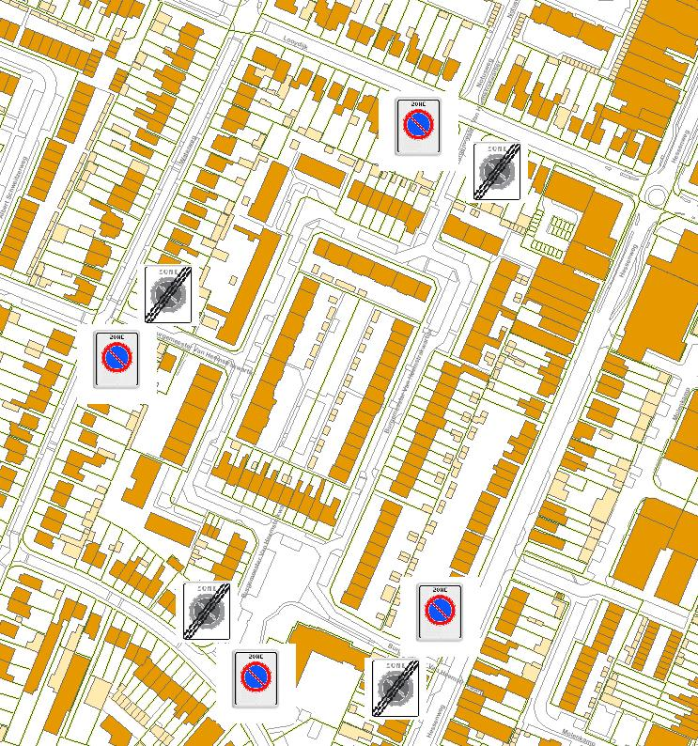
Bezwaar en voorlopige voorziening
Dit besluit is op 20 oktober bekendgemaakt in de Staatscourant en ligt gedurende zes weken na de dag van bekendmaking bij het informatiecentrum van het gemeentehuis ter inzage.
Als u het niet eens bent met het genomen besluit, dan kunt u op grond van artikel 7:1 van de Algemene wet bestuursrecht (Awb), binnen zes weken na de verzenddatum van het besluit schriftelijk bezwaar maken bij het college van burgemeester en wethouders van De Bilt, Postbus 300, 3720 AH in Bilthoven.
Uw bezwaarschrift moet door u worden ondertekend en moet volgens artikel 6:5 Awb tenminste bevatten:
uw naam en adres;
de dagtekening;
een omschrijving van het besluit waartegen uw bezwaarschrift is gericht;
de gronden van uw bezwaar.
Als een bezwaarschrift aanhangig is, kan de indiener daarvan bij de voorzieningenrechter van de rechtbank Midden-Nederland, sector Bestuursrecht, Postbus 16005, 3500 DA in Utrecht, een verzoek om een voorlopige voorziening indienen, wanneer onverwijlde spoed, gelet op de betrokken belangen, dit zou vereisen.
De verzoeker van een voorlopige voorziening is een griffierecht verschuldigd. De griffie van genoemde rechtbank kan informatie verstrekken over de hoogte van het griffierecht en de wijze van betaling.

